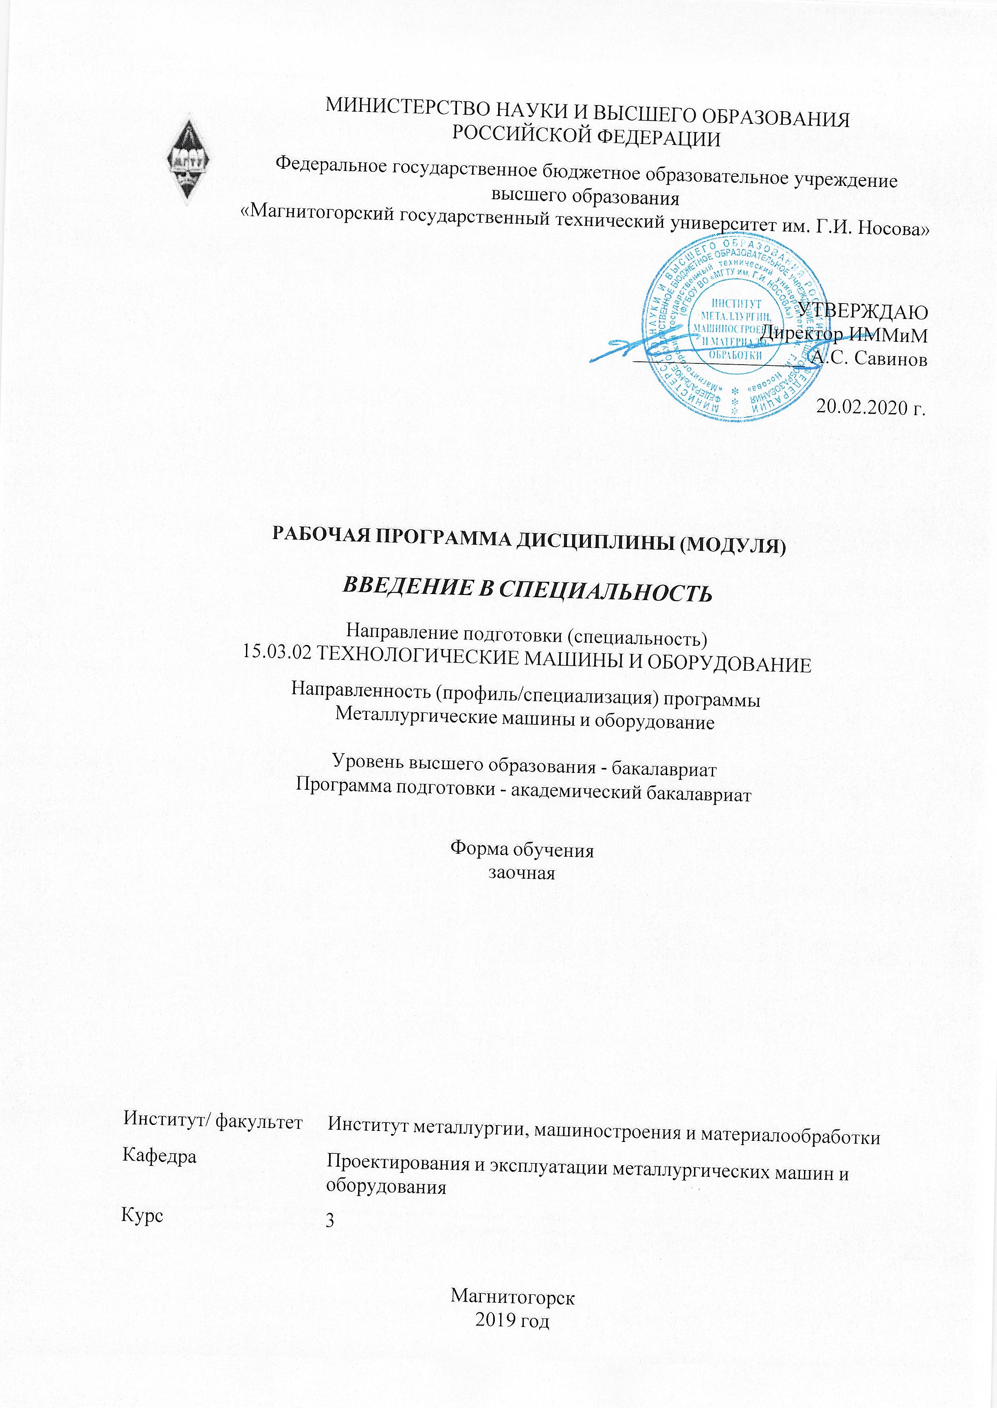

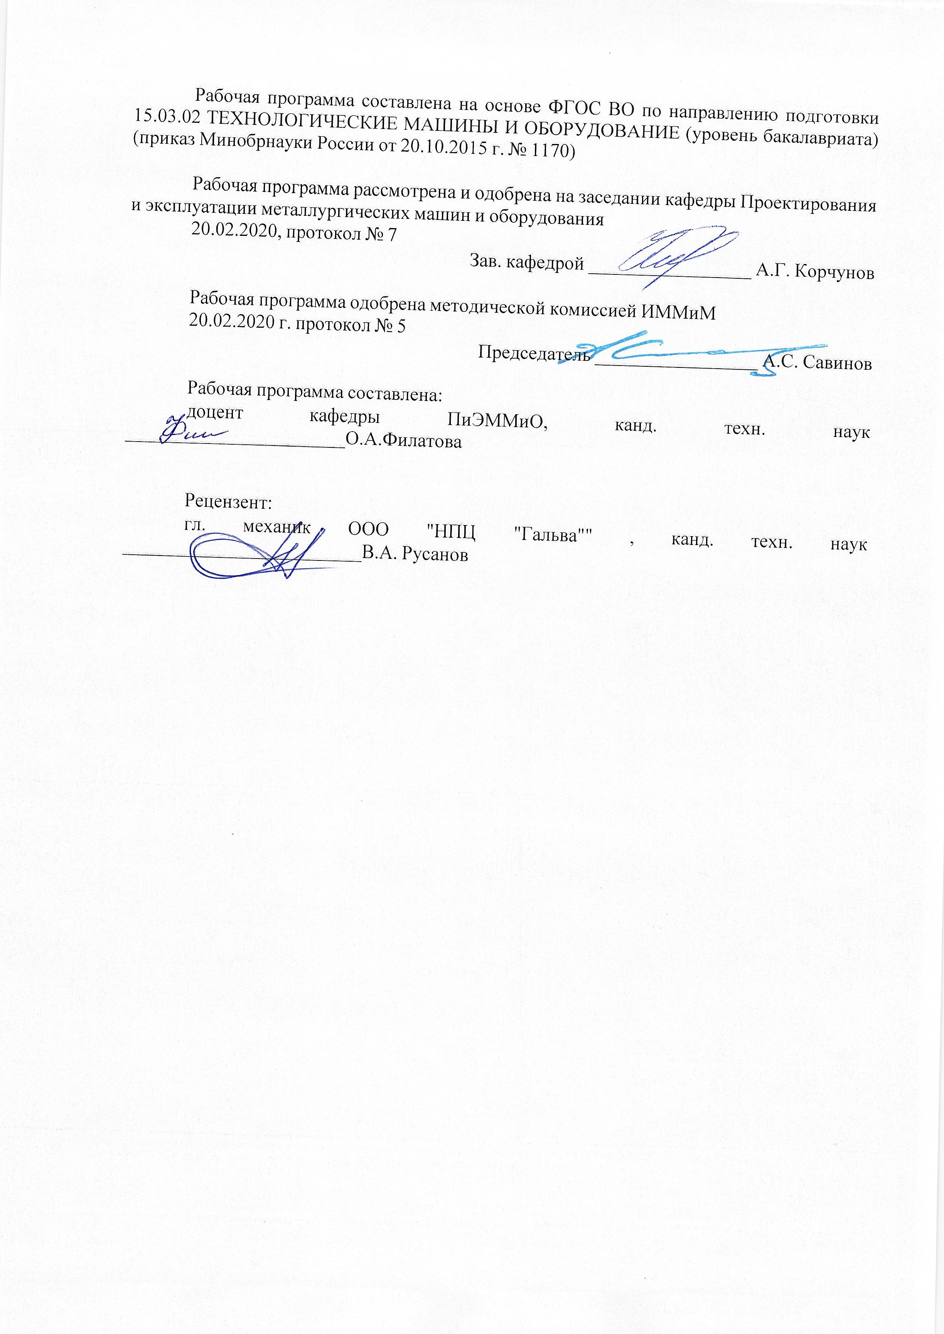



|  |  |
| --- | --- |
| **1** **Цели** **освоения** **дисциплины** **(модуля)** | |
| Целями освоения дисциплины «Введение в специальность» являются: овладение студентами знаниями, умениями и навыками, необходимыми для раскрытия сущности профессиональной деятельности применительно к направлению подготовки Технологические машины и оборудование (профиль «Компьютерное моделирование и проектирование в машиностроении») и определение условий плодотворной подготовки к ней; овладение достаточным уровнем общекультурных, общепрофессиональных, профессиональных компетенций в соответствии с требованиями ФГОС ВО по направлению 15.03.02 Технологические машины и оборудование | |
|  |  |
| **2** **Место** **дисциплины** **(модуля)** **в** **структуре** **образовательной** **программы** | |
| Дисциплина Введение в специальность входит в вариативную часть учебного плана образовательной программы.  Для изучения дисциплины необходимы знания (умения, владения), сформированные в результате изучения дисциплин/ практик: | |
| Математика | |
| Физика | |
| Информатика | |
| Начертательная геометрия и компьютерная графика | |
| Знания (умения, владения), полученные при изучении данной дисциплины будут необходимы для изучения дисциплин/практик: | |
| Технологические линии и комплексы металлургических цехов | |
| Моделирование в машиностроении | |
|  |  |
| **3** **Компетенции** **обучающегося,** **формируемые** **в** **результате** **освоения**  **дисциплины** **(модуля)** **и** **планируемые** **результаты** **обучения** | |
| В результате освоения дисциплины (модуля) «Введение в специальность» обучающийся должен обладать следующими компетенциями: | |
|  |  |
| Структурный  элемент  компетенции | Планируемые результаты обучения |
| ОК-7 способностью к самоорганизации и самообразованию | |
| Знать | современные образовательные технологии  методы и приемы самоорганизации в получении и систематизации знаний |
| Уметь | самостоятельно применять современные образовательные технологии |
| Владеть | самостоятельно приобретать и использовать новые знания и умения, развивать свой профессиональный уровень |
| ПК-1 способностью к систематическому изучению научно-технической информации, отечественного и зарубежного опыта по соответствующему профилю подготовки | |
| Знать | методику поиска и изучения отечественной и зарубежной научно- технической информации |
| Уметь | применять методику поиска и изучения отечественной и зарубежной научно-технической информации |
| Владеть | навыками применения методики поиска и изучения отечественной и зарубежной научно-технической информации |

|  |  |
| --- | --- |
| ПК-5 способностью принимать участие в работах по расчету и проектированию деталей и узлов машиностроительных конструкций в соответствии с техническими заданиями и использованием стандартных средств автоматизации проектирования | |
| Знать | стандартные средства автоматизированного проектирования;  назначение и сущность различных комплексов, процессов, оборудования и производственных объектов, деталей и узлов изделий машиностроения;  основные понятия и определения при проектировании деталей и узлов машиностроительных конструкций |
| Уметь | Применять стандартные средства автоматизации проектирования |
| Владеть | - Навыками использования стандартных средств автоматизации проектирования |
| ОПК-3 знанием основных методов, способов и средств получения, хранения, переработки информации, умением использовать для решения коммуникативных задач современные технические средства и информационные технологии с использованием традиционных носителей информации, распределенных баз знаний, а также информации в глобальных компьютерных сетях | |
| Знать | современные компьютерные технологии  основные методы, способы и средства получения, хранения, переработки информации |
| Уметь | самостоятельно приобретать знания в предметной области с использованием информационных компьютерных технологий |
| Владеть | навыками обобщения, анализа, обработки, хранения информации в компьютерном проектировании;  способами приобретения с большой степенью самостоятельности новых знаний с использованием современных образовательных и информационных технологий. |
| ОПК-4 пониманием сущности и значения информации в развитии современного общества, способностью получать и обрабатывать информацию из различных источников, готовностью интерпретировать, структурировать и оформлять информацию в доступном для других виде | |
| Знать | основные программные средства для структурирования и оформления полученных данных |
| Уметь | - использовать глобальную информационную сеть Интернет и библиотечные фонды по профилю деятельности для обмена данными |
| Владеть | - способами эффективного использования информационных технологий для решения профессиональных задач |

|  |  |  |  |  |  |  |  |  |  |
| --- | --- | --- | --- | --- | --- | --- | --- | --- | --- |
|  | **4.** **Структура,** **объём** **и** **содержание** **дисциплины** **(модуля)** | | | | | | | | |
| Общая трудоемкость дисциплины составляет 2 зачетных единиц 72 акад. часов, в том числе:  – контактная работа – 4,4 акад. часов:  – аудиторная – 4 акад. часов;  – внеаудиторная – 0,4 акад. часов  – самостоятельная работа – 63,7 акад. часов;  – подготовка к зачёту – 3,9 акад. часа  Форма аттестации - зачет | | | | | | | | | |
|  |  |  |  |  |  |  |  |  |  |
| Раздел/ тема  дисциплины | | Курс | Аудиторная  контактная работа  (в акад. часах) | | | Самостоятельная работа студента | Вид самостоятельной  работы | Форма текущего контроля успеваемости и  промежуточной аттестации | Код компетенции |
| Лек. | лаб.  зан. | практ. зан. |
| 1. Структура ВУЗа | | |  | | | | | | |
| 1.1 Структура ВУЗа, перспективы развития. Структура учебной,научной и хозяйственной деятельности. Основные подразделения МГТУ. | | 3 | 2 |  |  | 4,1 | Самостоятельное изучение учебной и научной литературы, Поиск дополнительной информации по заданной теме | Устный опрос (собеседование) | ОК-7, ПК-1, ПК-5, ОПК-3, ОПК-4 |
| Итого по разделу | | | 2 |  |  | 4,1 |  |  |  |
| 2. Машиностроение и его роль в развитии цивилизации | | |  | | | | | | |
| 2.1 Машиностроение и его роль в развитии цивилизации, перспективы развития металлургического машиностроения в России | | 3 | 2 |  | 2 | 5 | Самостоятельное изучение учебной и научной литературы, Поиск дополнительной информации по заданной теме, подготовка реферата | Устный опрос (собеседование), сдача реферата | ОК-7, ПК-1, ПК-5, ОПК-3, ОПК-4 |
| Итого по разделу | | | 2 |  | 2 | 5 |  |  |  |
| 3. Квалификационные требования к специалисту | | |  | | | | | | |
| 3.1 Квалификационные требования к бакалавру по направлению подготовки Технологические машины и оборудование по профилю Компьютерное моделирование и проектирование в машиностроении. Виды и объекты профессиональной деятельности. Сущность проектно- конструкторской, организационно-управленческой деятельности. | | 3 | 2 |  | 1 | 4 | Самостоятельное изучение учебной и научной литературы, Поиск дополнительной информации по заданной теме, подготовка к практическому занятию, подготовка реферата | Устный опрос (собеседование), сдача реферата | ОК-7, ПК-1, ПК-5, ОПК-3, ОПК-4 |
| Итого по разделу | | | 2 |  | 1 | 4 |  |  |  |
| 4. Учебный план по специальности и его роль в организации учебного процесса | | |  | | | | | | |
| 4.1 Учебный план по направлению и профилю, его роль в организации учебного процесса. Характеристика отдельных дисциплин, последовательность их изучения. | | 3 | 1 |  | 2 | 4 | Самостоятельное изучение учебной и научной литературы, Поиск дополнительной информации по заданной теме | Устный опрос (собеседование) | ОК-7, ПК-1, ПК-5, ОПК-3, ОПК-4 |
| Итого по разделу | | | 1 |  | 2 | 4 |  |  |  |
| 5. Современное ПО | | |  | | | | | | |
| 5.1 Обзор современных ПО для моделирования и проектирования технических объектов и технологических процессов. Классификация ПО но функциональному назначению. | | 3 | 3 |  | 7/6И | 7 | Самостоятельное изучение учебной и научной литературы, Поиск дополнительной информации по заданной теме, подготовка к практическому занятию, подготовка реферата,  выполнение индивидуальной работы | Устный опрос (собеседование), сдача реферата, сдача индивидуальной работы | ОК-7, ПК-1, ПК-5, ОПК-3, ОПК-4 |
| Итого по разделу | | | 3 |  | 7/6И | 7 |  |  |  |
| 6. Приоритетные направления науки и техники РФ | | |  | | | | | | |
| 6.1 Приоритетные направления науки и техники РФ. | | 3 | 2 |  | 1 | 5 | Самостоятельное изучение учебной и научной литературы, Поиск дополнительной информации по заданной теме, подготовка к практическому занятию, подготовка реферата | Устный опрос (собеседование), сдача реферата | ОК-7, ПК-1, ПК-5, ОПК-3, ОПК-4 |
| Итого по разделу | | | 2 |  | 1 | 5 |  |  |  |
| 7. Технологические машины и комплексы металлургического производства | | |  | | | | | | |
| 7.1 Технологические машины и комплексы металлургического производства. Профиль Компьютерное моделирование и проектирование в машиностроении. Основные термины и определения. | | 3 | 2 |  | 2 | 5 | Самостоятельное изучение учебной и научной литературы, Поиск дополнительной информации по заданной теме, подготовка к практическому занятию, подготовка реферата | Устный опрос (собеседование), сдача реферата | ОК-7, ПК-1, ПК-5, ОПК-3, ОПК-4 |
| Итого по разделу | | | 2 |  | 2 | 5 |  |  |  |
| 8. Научные школы | | |  | | | | | | |
| 8.1 Научные школы профилирующей кафедры, института и ВУЗа | | 3 | 2 |  | 1 | 5 | Самостоятельное изучение учебной и научной литературы, Поиск дополнительной информации по заданной теме, подготовка к практическому занятию, подготовка реферата | Устный опрос (собеседование), сдача реферата | ОК-7, ПК-1, ПК-5, ОПК-3, ОПК-4 |
| Итого по разделу | | | 2 |  | 1 | 5 |  |  |  |
| 9. Итого за семестр | | |  | | | | | | |
| 9.1 Зачет | | 3 |  |  |  |  | Подготовка к зачету | Зачет | ОК-7, ПК-1, ПК-5, ОПК-3, ОПК-4 |
| Итого по разделу | | |  |  |  |  |  |  |  |
| Итого за семестр | | | 16 |  | 16/6И | 39,1 |  | зачёт |  |
| Итого по дисциплине | | | 16 |  | 16/6И | 39,1 |  | зачет | ОК-7,ПК- 1,ПК-5,ОПК- 3,ОПК-4 |

|  |
| --- |
| **5** **Образовательные** **технологии** |
|  |
| Для реализации предусмотренных видов учебной работы в качестве образовательных технологий в преподавании дисциплины «Введение в специальность» традиционная, интерактивная и информационно-коммуникационная образовательные технологии.  1. Традиционные образовательные технологии ориентируются на организацию образовательного процесса, предполагающую прямую трансляцию знаний от преподавателя к студенту (преимущественно на основе объяснительно-иллюстративных методов обучения). Учебная деятельность студента носит в таких условиях, как правило, репродуктивный характер.  Формы учебных занятий с использованием традиционных технологий:  Информационная лекция – последовательное изложение материала в дисциплинарной логике, осуществляемое преимущественно вербальными средствами (монолог преподавателя). На занятиях предусматривается использование электронного демонстрационного учебного материала содержащего сложные схемы, таблицы и математические формулы.  Практическое занятие, посвященное освоению конкретных умений и навыков по предложенному алгоритму.  2. Интерактивные технологии – организация образовательного процесса, которая предполагает активное и нелинейное взаимодействие всех участников, достижение на этой основе личностно значимого для них образовательного результата. Наряду со специализированными технологиями такого рода принцип интерактивности прослеживается в большинстве современных образовательных технологий. Интерактивность подразумевает субъект-субъектные отношения в ходе образовательного процесса и, как следствие, формирование саморазвивающейся информационно-ресурсной среды.  Формы учебных занятий с использованием специализированных интерактивных технологий:  Лекция «обратной связи» – лекция–провокация (изложение материала с заранее запланированными ошибками), лекция-беседа, лекция-дискуссия, лекция-прессконференция.  3. Информационно-коммуникационные образовательные технологии – организация образовательного процесса, основанная на применении специализированных программных сред и технических средств работы с информацией.  Формы учебных занятий с использованием информационно-коммуникационных технологий:  Лекция-визуализация – изложение содержания сопровождается презентацией (демонстрацией учебных материалов, представленных в различных знаковых системах, в т.ч. иллюстративных, графических, аудио- и видеоматериалов).  Практическое занятие в форме презентации – представление результатов проектной или исследовательской деятельности с использованием специализированных программных сред.  Учебным планом для освоения дисциплины предусмотрено 6 ч. интерактивных занятий. В рамках интерактивного обучения применяются IT-методы (электронных образовательных ресурсов по данной дисциплине); в достаточном объеме используются имеющиеся модели, образцы и элементы различного оборудования, плакаты, фотографии и раздаточные материалы.  Самостоятельная работа стимулирует студентов в процессе подготовки домашних заданий, при подготовке к промежуточной аттестации. |

|  |  |  |  |  |
| --- | --- | --- | --- | --- |
| **6** **Учебно-методическое** **обеспечение** **самостоятельной** **работы** **обучающихся** | | | | |
| Представлено в приложении 1. | | | | |
|  |  |  |  |  |
| **7** **Оценочные** **средства** **для** **проведения** **промежуточной** **аттестации** | | | | |
| Представлены в приложении 2. | | | | |
|  |  |  |  |  |
| **8** **Учебно-методическое** **и** **информационное** **обеспечение** **дисциплины** **(модуля)** | | | | |
| **а)** **Основная** **литература:** | | | | |
| 1. Чернов, В. П. Решение инженерных и творческих задач : учебное пособие / В. П. Чернов, Л. Б. Долгополова, Е. В. Синицкий. - Магнитогорск : МГТУ, 2012. - 1 электрон. опт. диск (CD-ROM). - Загл. с титул. экрана. - URL: <https://magtu.informsystema.ru/uploader/fileUpload?name=82.pdf&show=dcatalogues/1/1119108/82.pdf&view=true> (дата обращения: 23.10.2020). - Макрообъект. - Текст : электронный. - Сведения доступны также на CD-ROM. | | | | |
|  |  |  |  |  |
| **б)** **Дополнительная** **литература:** | | | | |
| 1. Колесников, Ю. А. Металлургические технологии в высокопроизводительном конвертерном цехе : учебное пособие / Ю. А. Колесников, Б. А. Буданов, А. М. Столяров ; под ред. В. А. Бигеева; МГТУ. - [2-е изд., подгот. по печ. изд. 2015 г.]. - Магнитогорск : МГТУ, 2016. - 1 электрон. опт. диск (CD-ROM). - Загл. с титул. экрана. - URL: <https://magtu.informsystema.ru/uploader/fileUpload?name=2674.pdf&show=dcatalogues/1/1131421/2674.pdf&view=true> (дата обращения: 23.10.2020). - Макрообъект. - Текст : электронный. - Сведения доступны также на CD-ROM. 2. Бигеев, В. А. Металлургические технологии в высокопроизводительном электросталеплавильном цехе : учебное пособие / В. А. Бигеев, А. М. Столяров, А. Х. Валихметов ; МГТУ. - Магнитогорск : МГТУ, 2016. - 1 электрон. опт. диск (CD-ROM). - Загл. с титул. экрана. - URL: <https://magtu.informsystema.ru/uploader/fileUpload?name=2662.pdf&show=dcatalogues/1/1131349/2662.pdf&view=true> (дата обращения: 23.10.2020). - Макрообъект. - Текст : электронный. - Сведения доступны также на CD-ROM. 3. Оборудование для производства и качество продукции в цехах горячей прокатки : учебное пособие / М. И. Румянцев, О. В. Синицкий, Д. И. Кинзин, О. Б. Калугина ; МГТУ. - Магнитогорск : МГТУ, 2017. - 1 электрон. опт. диск (CD-ROM). - Загл. с титул. экрана. - URL: <https://magtu.informsystema.ru/uploader/fileUpload?name=3237.pdf&show=dcatalogues/1/1136956/3237.pdf&view=true> (дата обращения: 23.10.2020). - Макрообъект. - Текст : электронный. - Сведения доступны также на CD-ROM. 4. Андросенко, М. В. Основы управления металлургическими машинами и оборудованием : учебное пособие / М. В. Андросенко, О. А. Филатова ; МГТУ. - Магнитогорск : МГТУ, 2016. - 1 электрон. опт. диск (CD-ROM). - Загл. с титул. экрана. - URL: <https://magtu.informsystema.ru/uploader/fileUpload?name=2578.pdf&show=dcatalogues/1/1130388/2578.pdf&view=true> (дата обращения: 23.10.2020). - Макрообъект. - Текст : электронный. - Сведения доступны также на CD-ROM. | | | | |
|  |  |  |  |  |
| **в)** **Методические** **указания:** | | | | |
| 1. Методические указания по подготовке реферата представлены в приложении 3.  2. Методические указания по выполнению практических заданий представлены в приложении 4 | | | | |
|  |  |  |  |  |

|  |  |  |  |  |
| --- | --- | --- | --- | --- |
| **г)** **Программное** **обеспечение** **и** **Интернет-ресурсы:** | | | | |
|  | | | | |
|  |  |  |  |  |
| **Программное** **обеспечение** | | | | |
|  | Наименование ПО | № договора | Срок действия лицензии |  |
|  | MS Windows 7 Professional(для классов) | Д-1227-18 от 08.10.2018 | 11.10.2021 |  |
|  | MS Office 2007 Professional | № 135 от 17.09.2007 | бессрочно |  |
|  | 7Zip | свободно распространяемое ПО | бессрочно |  |
|  | FAR Manager | свободно распространяемое ПО | бессрочно |  |

|  |  |
| --- | --- |
|  |  |
|  |  | |  |  |  |
| **Профессиональные** **базы** **данных** **и** **информационные** **справочные** **системы** | | | | | |
|  | Название курса | | | Ссылка |  |
|  | Электронная база периодических изданий East View Information Services, ООО «ИВИС» | | | <https://dlib.eastview.com/> |  |
|  |  |
|  | Поисковая система Академия Google (Google Scholar) | | | URL: <https://scholar.google.ru/> |  |
|  | Федеральное государственное бюджетное учреждение «Федеральный институт промышленной собственности» | | | URL: <http://www1.fips.ru/> |  |
|  | Национальная информационно-аналитическая система – Российский индекс научного цитирования (РИНЦ) | | | URL: <https://elibrary.ru/project_risc.asp> |  |
|  | Электронные ресурсы библиотеки МГТУ им. Г.И. Носова | | | <http://magtu.ru:8085/marcweb2/Default.asp> |  |
|  | Российская Государственная библиотека. Каталоги | | | <https://www.rsl.ru/ru/4readers/catalogues/> |  |
| **9** **Материально-техническое** **обеспечение** **дисциплины** **(модуля)** | | | | | |
|  |  | |  |  |  |
| Материально-техническое обеспечение дисциплины включает: | | | | | |
| 1. Учебные аудитории для проведения занятий лекционного типа: Мультимедийные средства хранения, передачи и представления информации.  2. Учебные аудитории для проведения лабораторных занятий, групповых и индивидуальных консультаций, текущего контроля и промежуточной аттестации: Мультимедийные средства хранения, передачи и представления информации, комплекс тестовых заданий для проведения промежуточных и рубежных контролей.  3. Помещения для самостоятельной работы обучающихся: Персональные компьютеры с пакетом MS Office, выходом в Интернет и с доступом в электронную информационно-образовательную среду университета.  4. Помещения для хранения и профилактического обслуживания учебного оборудования: Шкафы для хранения учебно-методической документации, учебного оборудования и учебно-наглядных пособий. | | | | | |
|

**ПРИЛОЖЕНИЕ 1**

**Учебно-методическое обеспечение самостоятельной работы обучающихся**

По дисциплине «Введение в специальность» предусмотрена аудиторная и внеаудиторная самостоятельная работа обучающихся.

Аудиторная самостоятельная работа студентов предполагает индивидуальные собеседования и сообщения на лекционных занятиях, выполнение индивидуального задания, выполнение реферата по выбранной теме.

**Перечень тем реферата**

1. Роль металлургического машиностроения в современных условиях
2. Место инженерной деятельности в техносфере
3. Виды инженерной деятельности
4. Тенденции и направления развития инженерии 21 в.
5. Проектно-конструкторская деятельность инженера
6. Производственно-технологическая деятельность инженера
7. Научно-исследовательская деятельность инженера
8. Роль компьютерного моделирования при проектировании технологических машин.
9. Структура современного металлургического предприятия.
10. Основные технологические переделы черной металлургии.
11. Приоритетные направления науки и техники РФ.
12. Критические технологии.
13. Модульные технологии в металлургическом машиностроении
14. Технологические машины и оборудование металлургического производства.
15. Технологические линии и агрегаты
16. Научные школы кафедры.
17. Научная информация и ее роль в развитии науки и техники
18. Организация научной работы студентов.
19. ПО для моделирования технологических процессов металлургического производства
20. САПР для проектирования и расчета деталей и узлов технологического оборудования.
21. Обзор возможностей программного обеспечения SolidWorks.
22. Обзор возможностей программного обеспечения AutoCad.
23. Обзор возможностей программного обеспечения Inventor.
24. Обзор возможностей программного обеспечения 3ds Max.
25. Обзор возможностей программного обеспечения Autodesk Fusion 360.
26. Реверсивный инжиниринг. Технические средства, используемые в реверсивном инжиниринге.

***Примерное индивидуальное задание на практическом занятии***

В средах Компас или Инвентор построить 3D – модель сборки узла по деталировочным чертежам.





**ПРИЛОЖЕНИЕ 2**

**Оценочные средства для проведения промежуточной аттестации**

**а) Планируемые результаты обучения и оценочные средства для проведения промежуточной аттестации:**

| Структурный элемент  компетенции | Планируемые результаты обучения | Оценочные средства |
| --- | --- | --- |
| **ОК-7 способностью к самоорганизации и самообразованию** | | |
| Знать | * методы и приемы самоорганизации и дисциплины в получении и систематизации знаний * современные образовательные и информационные технологии | ***Вопросы к зачету***   1. Какие циклы дисциплин предусматривает основная образовательная программа по направлению Технологические машины и оборудование? 2. Какие функции предполагает структура инженерной деятельности 3. Что из себя представляет самообразование как процесс? |
| Уметь | * самостоятельно применять современные образовательные и информационные технологии | Аргументированно отвечать на вопросы по теме реферата, показать владение знаниями, полученными в процессе самостоятельной работы по анализу материала. |
| Владеть | * самостоятельно приобретать и использовать новые знания и умения, развивать свой профессиональный уровень | Выполнить презентацию и выступить с докладом по теме реферата. |
| **ПК-1 способностью к систематическому изучению научно-технической информации, отечественного и зарубежного опыта по соответствующему профилю подготовки;** | | |
| Знать | * методику поиска и изучения научно-технической информации; * методику поиска зарубежной научно-технической информации; | **Вопросы к зачету**   1. Основные тенденции развития инженерной деятельности в настоящее время 2. Формы и методы изложения результатов научных исследований 3. Для чего нужна научно-исследовательская работа студента в процессе обучения в вузе? 4. Методика поиска научно-технической литературы через библиотечный фонд вуза 5. Методика поиска научно-технической литературы с использованием интернет-ресурсов |
| Уметь | * применять методику поиска и изучения научно-технической информации, * применять методику поиска зарубежной научно-технической информации | Уметь осуществлять поиск научно –технической информации в фондах библиотек, Интернет – ресурсах при выполнении реферата. |
| Владеть | * навыками применения методики поиска и изучения научно-технической информации, * навыками применения методики поиска и изучения зарубежной научно-технической информации | Выполнить презентацию и выступить с докладом по теме реферата, предоставить список использованных источников. |
| **ПК-5 способностью принимать участие в работах по расчету и проектированию деталей и узлов машиностроительных конструкций в соответствии с техническими заданиями и использованием стандартных средств автоматизации проектирования** | | |
| Знать | * стандартные средства автоматизированного проектирования; * назначение и сущность различных комплексов, процессов, оборудования и производственных объектов, деталей и узлов изделий машиностроения; * основные понятия и определения при проектировании деталей и узлов машиностроительных конструкций. | **Вопросы к зачету**   1. Основные этапы жизненного цикла изделия 2. Основные направления деятельности инженера 3. Основные виды технологического оборудования 4. Принципы и задачи проектирования 5. Этапы проектирования технических объектов 6. Основные технологические переделы черной металлургии 7. Область проектно- конструкторской деятельности 8. Область организационно-управленческой деятельности 9. Какие функции предполагает структура инженерной деятельности 10. Основные тенденции развития инженерной деятельности в настоящее время 11. Состав оборудования сталеплавильных цехов 12. Состав оборудования прокатных цехов 13. Состав оборудования кислородно-конвертерных цехов 14. Назовите основные виды ПО, используемые в профессиональной деятельности инженера - проектировщика |
| Уметь | * Применять стандартные средства автоматизации проектирования | **Практическое задание на зачете**  Примерное задание: выполнить трехмерную модель с чертежа детали |
| Владеть | * Навыками использования стандартных средств автоматизации проектирования | Выполнить презентацию с использованием PowerPoint с предоставлением изображений, выполненных в стандартных САПР, выступить с докладом по теме реферата. |
| **ОПК-3 знанием основных методов, способов и средств получения, хранения, переработки информации, умением использовать для решения коммуникативных задач современные технические средства и информационные технологии с использованием традиционных носителей информации, распределенных баз знаний, а также информации в глобальных компьютерных сетях** | | |
| Знать | * современные компьютерные технологии * основные методы, способы и средства получения, хранения, переработки информации | **Вопросы к зачету**   1. Основные способы хранения и переработки информации 2. Методы защиты информации 3. Системы защиты информации |
| Уметь | * самостоятельно приобретать знания в предметной области с использованием информационных компьютерных технологий | Уметь осуществлять поиск научно –технической информации в фондах библиотек, Интернет – ресурсах при выполнении реферата. |
| Владеть | * навыками обобщения, анализа, обработки, хранения информации в компьютерном проектировании; * способами приобретения с большой степенью самостоятельности новых знаний с использованием современных образовательных и информационных технологий. | Выполнить презентацию и выступить с докладом по теме реферата, предоставить список использованных источников. |
| **ОПК-4 пониманием сущности и значения информации в развитии современного общества, способностью получать и обрабатывать информацию из различных источников, готовностью интерпретировать, структурировать и оформлять информацию в доступном для других виде** | | |  | **Практическое задание**  Выполнить презентацию и выступить с докладом по теме реферата, предоставить список использованных источников. |
| Знать | - основные программные средства для структурирования и оформления полученных данных; | **Вопросы к зачету**   1. Основные ПО для оформления данных 2. Приведите классификацию информационных технологий по различным признакам 3. Использование локальной компьютерной сети |
| Уметь | * использовать глобальную информационную сеть Интернет и библиотечные фонды по профилю деятельности для обмена данными | Уметь осуществлять поиск научно –технической информации в фондах библиотек, Интернет – ресурсах при выполнении реферата. |
| Владеть | * способами эффективного использования информационных технологий для решения профессиональных задач | Выполнить презентацию и выступить с докладом по теме реферата, предоставить список использованных источников. |

**б) Порядок проведения промежуточной аттестации, показатели и критерии оценивания:**

Промежуточная аттестация по дисциплине «Введение в специальность» включает теоретические вопросы, позволяющие оценить уровень усвоения обучающимися знаний, и практические задания, выявляющие степень сформированности умений и владений, проводится в форме зачета.

Зачет по данной дисциплине проводится в устной форме, включает 1 теоретический вопрос и сдачу реферата.

**Методические рекомендации для подготовки к зачету**

1. При подготовке к зачету у студента должен быть хороший учебник или конспект литературы, прочитанной по указанию преподавателя в течение семестра.
2. Вначале следует просмотреть весь материал по сдаваемой дисциплине, отметить для себя трудные вопросы. Обязательно в них разобраться. В заключение еще раз целесообразно повторить основные положения, используя при этом опорные конспекты лекций. При этом нужно обратить особое внимание на темы учебных занятий, пропущенных студентом по разным причинам.
3. При подготовке к зачету необходимо повторять пройденный материал в строгом соответствии с учебной рабочей программой дисциплины, примерным перечнем учебных вопросов, выносящихся на зачет и содержащихся в данной программе.
4. Если в процессе самостоятельной работы над изучением теоретического материала или при решении задач у студента возникают вопросы, разрешить которые самостоятельно не удается, необходимо обратиться к преподавателю для получения у него разъяснений или указаний. В своих вопросах студент должен четко выразить, в чем он испытывает затруднения, характер этого затруднения. За консультацией следует обращаться и в случае, если возникнут сомнения в правильности ответов на вопросы самопроверки.

***Показатели и критерии оценивания зачета:***

– **«Зачтено»** ставится, если обучающийся показывает слабый уровень знаний основных понятий и определений, умений применять современные образовательные технологии, использовать новые знания и умения, корректно выражать и аргументированно обосновывать положения предметной области знания и владения профессиональным языком предметной области знания.

**- «Не зачтено»** ставится, если обучающийся не может показать знания на уровне воспроизведения и объяснения информации, не может показать интеллектуальные навыки решения простых задач.

ПРИЛОЖЕНИЕ 3

**Методические указания по подготовке реферата**

**Требования к оформлению реферата**

Реферат включает титульный лист, содержание с указанием страниц, введение, разделы основной части, заключение и список рекомендуемой литературы. Объём реферата - 15 - 20 страниц текста, выполненного на компьютере.

Во введении характеризуется актуальность рассматриваемой в реферате проблемы, приводятся основные понятия, производится презентация основных разделов реферата. Разделы основной части компонуются в зависимости от специфики темы реферата. Структура реферата в целом, а также отдельных его частей может быть построена по дедуктивному, индуктивному, спиральному или хронологическому принципам. В заключении приводятся выводы по ранее изложенному материалу, перспективы развития объектов и явлений, рассмотренных в данной теме, отражается свое отношение к рассмотренным вопросам.

Например, для реферата «Виды инженерной деятельности» во введении можно привести различные определения инженерной деятельности, показать своё отношение к ним, привести цифры, показывающие динамику роста инженеров, перечислить виды инженерной деятельности и т.д.

Для основной части возможна следующая структура:

1. эволюция видов инженерной деятельности;
2. научно-исследовательская деятельность инженера;
3. проектно-конструкторская деятельность инженера;
4. организационно-управленческая деятельность инженера;
5. производственно-технологическая деятельность инженера.

В заключении можно привести информацию о новых видах инженерной деятельности (инновационной, экспертной) и свои соображения о направлениях развития перечисленных в реферате видов инженерной деятельности в XXI в.

Реферат должен быть представлен в сброшюрованном виде и оформлен следующим образом:

1. титульный лист реферата должен быть оформлен в соответствии со Стандартом предприятия:
2. реферат должен быть напечатан на компьютере через 1,5 интервала; шрифт Times New Roman; размер кегля 14; поля: верхнее и нижнее - 2, левое - 3, правое - 1,5 см; выравнивание по ширине;
3. названия разделов должны быть выполнены заглавными буквами (выравнивание по центру), нумерация страниц - в правом нижнем углу;
4. в реферат следует включать иллюстративный материал: рисунки, таблицы, графики, схемы;
5. в списке использованных источников для книг должны быть указаны авторы, название книги, место и год издания, название издательства, количество страниц; для журнальных статей - авторы; название статьи; название журнала; год издания; номер журнала; страницы, занимаемые статьей.

ПРИЛОЖЕНИЕ 4

***Методические указания по выполнению практических заданий***

Практические задания по построению твердотельных деталей в среде Компас или Инвентор выполняются поэтапно на практических занятиях и сдаются в конце занятий.

Во время занятий нужно очень внимательно слушать, следить на экране проектора последовательность создания деталей в САПР и повторять за преподавателем на своем компьютере. В случае возникновений вопросов или затруднений при выполнении работы, обратиться за помощью к преподавателю. Дома желательно так же заниматься самостоятельно, используя руководства пользователя и учебные материалы Autodesk Inventor, Компас, для наилучшего закрепления навыков построения и расчетов в САПР.

Общий порядок выполнения работ в Autodesk Inventor

1. Запускается программа Autodesk Inventor.
2. Создается новый проект "Имя проекта" в папке пользователя.
3. Создается модель первой детали.
4. Рисуется эскиз и создается первый эскизный конструктивный элемент, который будет являться базовым.
5. Модель детали дополняется другими эскизными элементами: вырезами, выступами и т.п.
6. Формируются типовые элементы: фаски, скругления, отверстия, резьбы и т.д.
7. Модель детали сохраняется в рабочем пространстве проекта в файле с расширением .ipt.
8. Аналогично создаются другие детали узла.
9. Осуществляется отчет по работе преподавателю.

Основные положения по началу работы в Инвентор

Autodesk Inventor – САПР среднего уровня, предназначенная для трехмерного твердотельного моделирования технических объектов.

Система позволяет создавать модели отдельных деталей, осуществлять сборку сложных изделий из множества деталей, получать чертежи деталей и сборочных узлов, производить расчеты на прочность, а также решать множество других задач процесса проектирования.

Деталь – трехмерная твердотельная модель отдельной детали технической системы, воспринимаемая в системе Autodesk Inventor как единый объект, который может входить в состав сборки.

Твердотельные детали обычно получают на основе замкнутых плоских контуров путем их выдавливания, вращения, продвижения по траектории, перемещения по сечениям. Так, например, выдавливанием окружности можно получить цилиндр. Тот же цилиндр можно получить вращением прямоугольника вокруг его стороны на 360°. После создания твердого тела его форму можно уточнять, используя команды редактирования.

Модели деталей сохраняются в файлах с расширением .ipt.

Эскиз – это геометрическое изображение, созданное из отрезков прямых, дуг, окружностей, кривых линий. Различают плоские или 2D эскизы и пространственные или 3D эскизы.

Эскизы используются в качестве основы для создания и редактирования модели твердотельной детали.

Существуют следующие виды плоскостей для создания эскизов.

1. Плоскости XY, YZ, XZ пространства проектирования.
2. Любые грани существующих твердотельных объектов.
3. Специальные рабочие плоскости, предварительно построенные средствами системы. Новую рабочую плоскость можно построить, используя грани, ребра, вершины твердотельных объектов, созданные ранее рабочие плоскости, оси и точки, а также оси и плоскости системы координат.

В начале работы по созданию новой детали плоскостью эскиза обычно становится плоскость XY. В дальнейшем, в качестве плоскости эскиза может быть выбрана любая грань существующей детали или рабочая плоскость, расположенная в пространстве произвольным образом.

Способы построения геометрических элементов

Можно использовать два способа построения элементов (точек и линий) эскиза.

1. Использование стандартных инструментов построения геометрических примитивов: отрезков прямых, дуг, окружностей, многоугольников и т.д.
2. Проецирование ребер, вершин, контуров имеющихся деталей на плоскость эскиза с помощью Стили линий эскиза

Этапы создания эскиза

Работа по построению эскиза разбивается на несколько этапов, на каждом из которых происходит постепенное уточнение размеров и формы эскиза.

1. Первоначально создают приближенную форму контуров эскиза с помощью «мыши». В процессе создания эскиза на большую часть его элементов автоматически накладываются ограничения.
2. Затем накладывают дополнительные ограничения на элементы эскиза, связывающие все геометрические элементы в одну конструкцию. После этого перемещение отдельных элементов не должно приводить к искривлению формы эскиза.
3. На заключительном этапе задают размеры (размерные ограничения), обеспечивающие окончательный вид эскиза.

Создание модели твердотельной детали

Создание модели твердотельной детали начинается сразу после закрытия среды построения эскиза.

Общие сведения о конструктивных элементах

Твердотельная модель детали состоит из конструктивных элементов. Все конструктивные элементы детали отображаются в браузере модели. Так цилиндрический многоступеныатый вал, полученный одной операцией - вращением эскиза, может рассматриваться как деталь, состоящая из одного конструктивного элемента "Вращение 1". Если на валу выполняется шпоночный паз – то это второй конструктивный элемент детали. Фаски на кромках вала – третий элемент и т.д. Конструктивным элементом может являться не только часть детали, но и различные "невещественные" элементы, играющие вспомогательную роль, например, дополнительная рабочая плоскость для построения эскиза контура шпоночного паза.

Взаимодействие эскизных элементов

При создании эскизных элементов необходимо указывать, как новый элемент будет взаимодействовать с другими ранее созданными конструктивными элементами. Может быть три вида таких взаимодействий.

Объединение (Join). При выполнении операции объединения новый эскизный элемент объединяется (сливается) с другими элементами детали.

Вычитание (Cut). При вычитании эскизного элемента он удаляется с образованием полости на месте его пересечения с другими элементами. При вычитании цилиндра можно получить цилиндрическое отверстие в твердом теле.

Пересечение (Intersect). При построении пересечения остается только та часть эскизного элемента, которая является общей с другими элементами.

Типовые конструктивные элементы

Типовые (иногода их назывют размещаемые) конструктивные элементы создаются на базе уже существующих конструктивных элементов, поэтому все они являются зависимыми элементами. При удалении базового элемента типовые элементы удаляются. Они не требуют для своего построения предварительного создания эскиза. Так, например, типовым конструктивным элементом является фаска, снимаемая с острой кромки эскизного элемента. По сути, типовые элементы отражают операции редактирования твердотельных деталей: снятие фасок, скругление, добавление отверстий, нарезание резьбы, разрезание деталей и др.

Массивы

Конструктивные элементы, относящиеся к массивам, используются для размножения существующих конструктивных элементов детали, а также тел. В результате получается множество элементов. Любой элемент из полученного множества может быть подавлен, и не будет отображаться в модели.

Прямоугольный массив. Прямоугольный массив создается из существующих конструктивных элементов или тел. Можно создать как одномерный, так и двумерный массив.

Круговой массив. В качестве оси кругового массива могут выступать ребра и оси конструктивных элементов.

Зеркальное отображение. Зеркальное отображение конструктивных элементов относительно выбранной плоскости. В качестве плоскости отображения можно выбрать рабочую плоскость, либо любую грань детали.

Рабочие элементы

К рабочим элементам относятся рабочая плоскость, рабочая ось, рабочая точка и пользовательская система координат (ПСК).

Рабочие элементы являются вспомогательными элементами, используемыми прежде всего для построения эскизных конструктивных элементов. Существует множество способов создания рабочих элементов. Для создания точек, осей и плоскостей можно использовать вершины, ребра, грани существующих конструктивных элементов, а также оси X, Y, Z и плоскости XY, YZ, XZ системы координат. Так, например, рабочая плоскость может быть получена смещением грани тела или плоскости XY, YZ, XZ на заданное расстояние.